HomeWork1

**简介：**

本次homework，我选择学习了AngularJS的前端框架，并在配置好的nodeJS平台上部署运行。

**AngularJS学习心得：**

AngularJS是用JavaScript实现的前端框架，可以与用户输入的内容有非常好的互动，大大减少了JavaScript的代码量，另外，AngularJS用起来也很方便，可以将AngularJS的JavaScript文件，以script标签的形式加到网页中。

在AngularJS中有很多AngularJS定义的标签，例如ng-app、ng-model、ng-controller等（本次学习重点学习了这三项标签）。

ng-app：它定义了一个AngularJS应用程序，在JavaScript文件中，可以通过angula.module命令找到前面定义的内容。

ng-model：它将定义的一个元素绑定到应用程序中。例如，前面定义了一个name元素，后面的html代码中，可以通过AngularJS表达式的方式将其展现出来。

ng-controller：它定义了一个应用程序控制器，在JavaScript代码中，可以任意操作controller中的元素。

除了标签，AngularJS还有其他很强大的功能，例如AngularJS过滤功能、AngularJS service、AngularJS 输入验证、AngularJS依赖注入。接下来我就简单介绍一些学习的AngularJS功能。

AngularJS过滤过滤功能就是AngularJS可以自动帮你把输入的东西进行处理，包括进行大小写处理、按某个关键字排序，以及选取特定字符串等。

AngularJS service就是AngularJS提供的各种各样的服务，例如AngularJS自带了$http服务、$timeout服务、$interval服务，除此以外，用户还可以根据自己的需要，自定义具有特殊功能的服务，在个人看来，这与java或者其他程序设计语言中的自定义函数、自定义类十分相似。

对于用户在输入框中的输入，AngularJS也可以对其进行检验。例如，在一个form表单中，用户名不能为空，邮箱地址必须是合法的地址格式等，对于检验为错误的情况，AngularJS还可以给出自定义的错误提示。

最后一个，也是个人觉得最重要的一个，就是AngularJS的依赖注入。依赖注入是软件设计中的一个非常重要的设计模式，在该模式下，一个或多个服务被注入到一个独立的对象中，然后成武该客户端状态的一部分。在AngularJS依赖注入机制中，有以下几个核心部件：value、factory、service、provider、constant。其中，value 是一个简单的 javascript 对象，用于向控制器传递值（配置阶段）；factory 是一个函数用于返回值。在 service 和 controller 需要时创建，通常我们使用 factory 函数来计算或返回值；service可以使AngularJS自带的service，也可以是自己定义的具有特殊功能的service；AngularJS 中通过 provider 创建一个 service、factory等(配置阶段)；provider 中提供了一个 factory 方法 get()，它用于返回 value/service/factory；constant(常量)用来在配置阶段传递数值，注意这个常量在配置阶段是不可用的。

**AngularJS学习demo**

这次学习了AngularJS，我自己通过实现AngularJS的依赖注入功能，自定义调用百度地图api的service，来实现查询步行路线功能的实例，并将其部署到nodeJS编写的服务器中运行。

首先是安装nodeJS，个人安装的版本是0.10.26。



然后，新建一个index.html，添加AngularJS的script标签，并向其中添加地图控件以及与AngularJS互动的form：

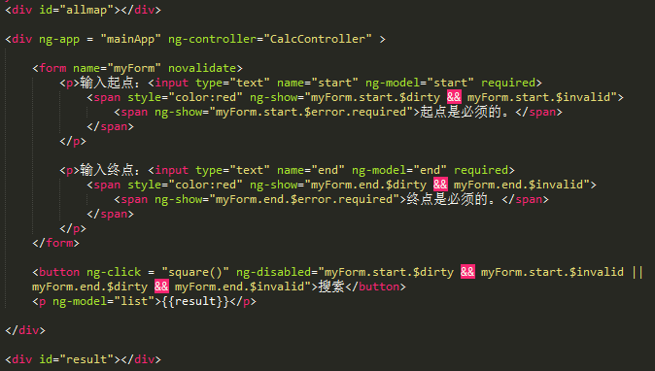

最后，编辑index.js，向其中添加AngularJS命令，实现AngularJS的依赖注入机制，也实现百度地图api的调用。部分代码如下：

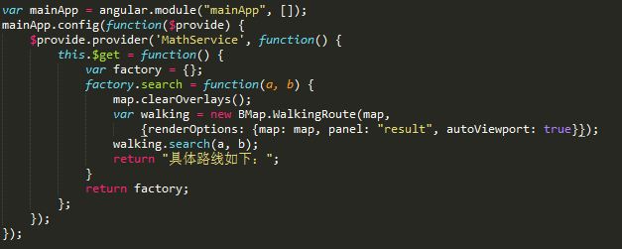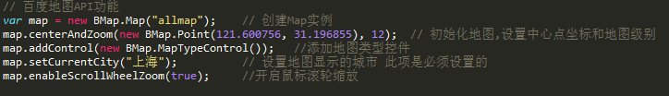

在运行的过程中，首先启动nodeJS 服务器：



nodeJS服务器是运行在本地，端口号是8081。

然后，打开网页index.html，其中192.168.1.102是本机ip。



然后显示出地图网页：

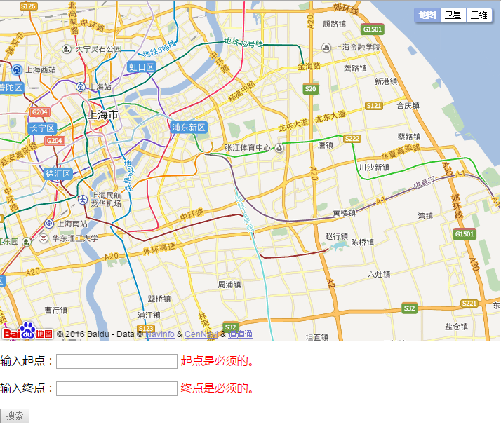

然后输入起点和终点，即可获取所规划的路线，以及具体步行规划。

示例中是查找从复旦大学张江校区到张江高科地铁站的步行路线。

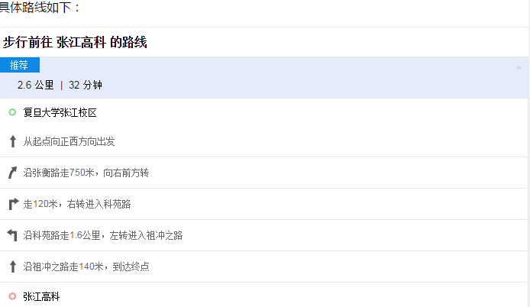

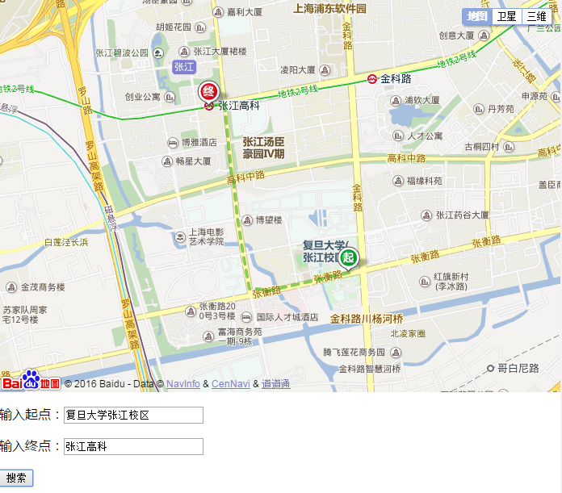

另外，这是nodeJS服务器中，访问页面时得到的信息：

